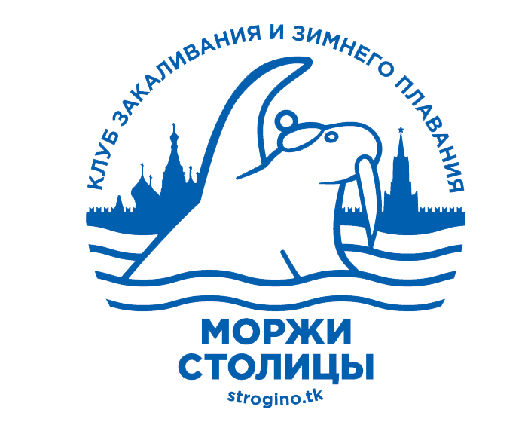 | ПРИЛОЖЕНИЕ  К ПОЛОЖЕНИЮ о проведении 4 февраля 2017 г.  соревнований по экстремальному плаванию в холодной и ледяной воде «КУБОК МОРЖЕЙ СТОЛИЦЫ 2017»  ЗАЯВКА НА УЧАСТИЕ  Имя, фамилия пловца:
Дата рождения | Возраст (лет) | Телефон | e-mail | Клуб,  город |  |  | На Свободный заплыв, марафон
 |  |  |  |  |  |  | (наличие страхующего ассистента обязательно)
дистанции
РАСПИСКА ОБ ОТВЕТСТВЕННОСТИ
Я, участник КУБКА МОРЖЕЙ СТОЛИЦЫ
_______________________________________________________________________
паспорт
Настоящей РАСПИСКОЙ подтверждаю, что с правилами проведения заплыва ознакомлен (а), их понимаю и полностью признаю. Обязуюсь строго выполнять все требования Положения мероприятия, организатора и судейской коллегии, соблюдать все меры безопасности во время участия в заплыве. Подтверждаю, что осознаю возможные последствия, которые могут наступить для меня при нахождении в холодной воде (независимо от продолжительности выбранной дистанции).
Я, как Участник соревнований, подтверждаю, что в случае наступления любых неблагоприятных последствий вследствие нахождения в холодной воде, ЛИЧНО и в полном объёме НЕСУ ОТВЕТСТВЕННОСТЬ за состояние своего здоровья и исключаю возможные претензии к любым третьим лицам (в том числе к Организатору соревнований).
Ф.И.О. ближайшего родственника и номер его телефона:
Ф.И.О. спортсмена: __________________________________________ Подпись________________________ / дата

